Unit 3 Lesson 1: Grupos iguales de fracciones unitarias

WU Cuántos ves: Naranjas (Warm up)

Student Task Statement
¿Cuántas cosas ves? ¿Cómo lo sabes?, ¿qué ves?

1 Galletas, kiwis y más

Student Task Statement
- Estas son imágenes de algunas galletas.
- A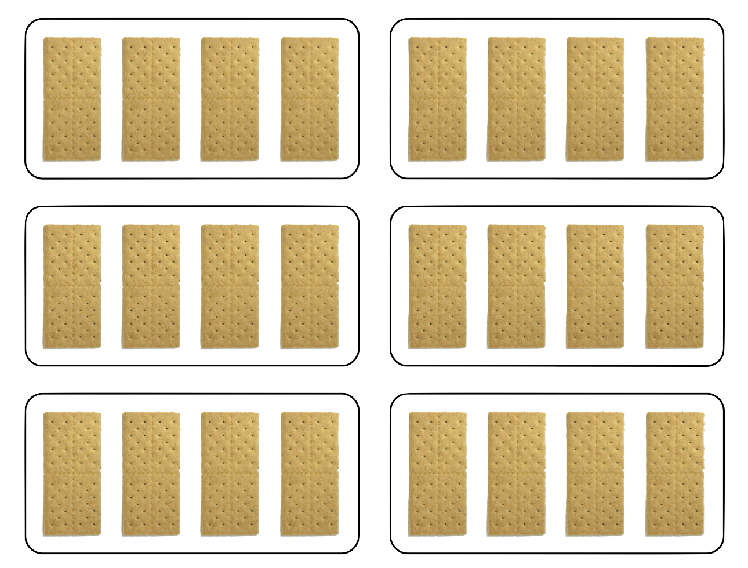
- B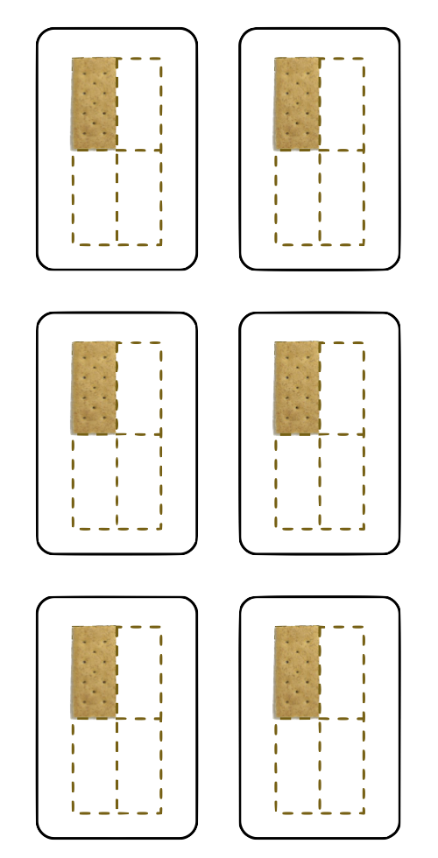
  - ¿En qué se parecen las galletas de la imagen A a las galletas de la imagen B?
  - ¿En qué son diferentes?
  - ¿Cuántas galletas hay en cada imagen?
  - Escribe una expresión para representar las galletas de cada imagen.
- Estas son más imágenes y descripciones de alimentos. Para cada uno, escribe una expresión de multiplicación que represente la cantidad. Después, responde la pregunta.
  - Clare tiene 3 cestas. Ella puso 4 huevos en cada una. En total, ¿cuántos huevos puso en las cestas?
  - 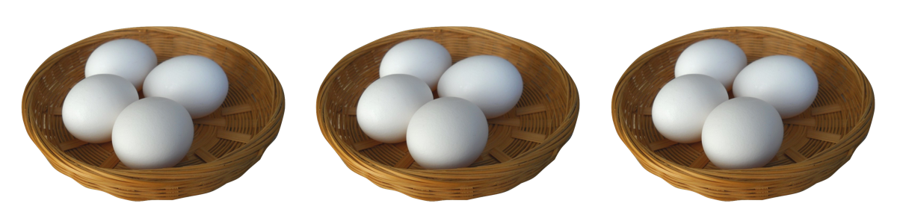
  - Diego tiene 5 platos. Él puso $\frac{1}{2}$ kiwi en cada plato. En total, ¿cuántos kiwis puso en los platos?
  - 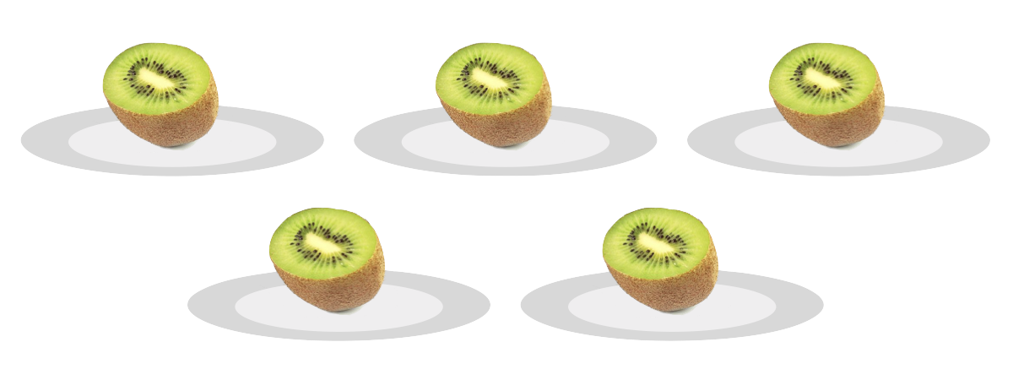
  - Priya preparó 7 platos con $\frac{1}{8}$ de tarta en cada uno. En total, ¿cuánta tarta puso en los platos?
  - 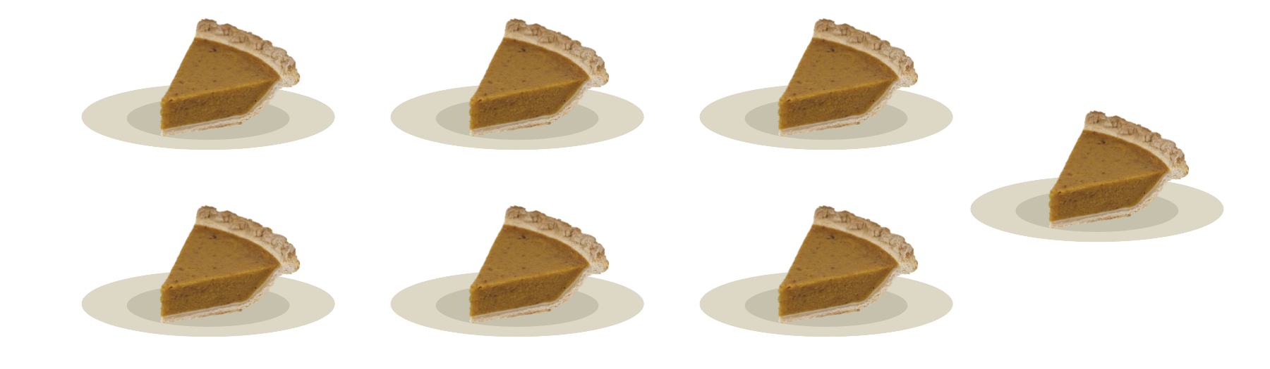
  - Noah sirvió $\frac{1}{3}$ de taza de arroz integral 8 veces. En total, ¿cuántas tazas de arroz integral sirvió?
  - 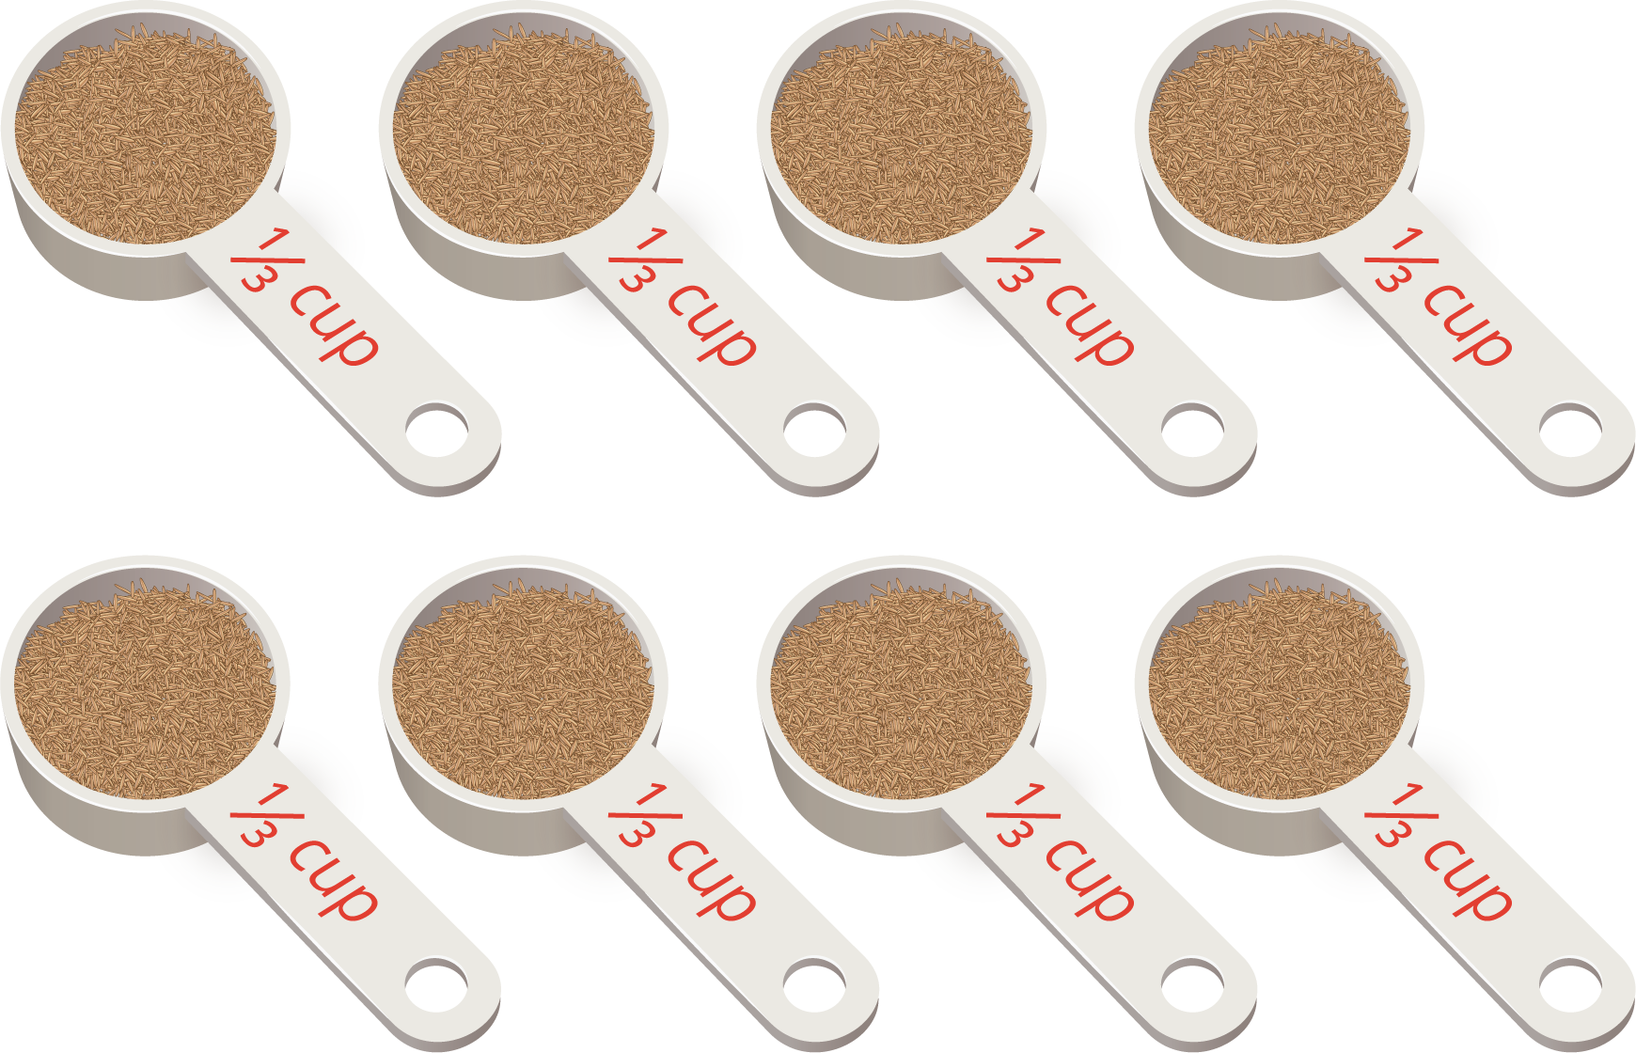

2 ¿Qué podría significar?

Student Task Statement
Para cada expresión:
- Escribe una historia que se pueda representar con la expresión. La historia debe tratarse de una situación de grupos iguales.
- Haz un dibujo que represente la situación.
- Encuentra el valor de la expresión. ¿Qué significa este número en tu historia?
- $8×\frac{1}{2}$
- $7×\frac{1}{5}$
© CC BY 2021 Illustrative Mathematics®

